Pycharm下載Community版
https://www.jetbrains.com/pycharm/download/#section=windows
Python 3.9.13 下載Windows installer
https://www.python.org/downloads/release/python-3913/
XAMPP 直接用附的檔案安裝
xampp-windows-x64-8.0.25-0-VS16-installer

python安裝(這邊用3.8示範跟3.9差不多)
安裝檔點開後下面兩個選項都打勾若第一個不能勾沒關係，勾完點選customize installation
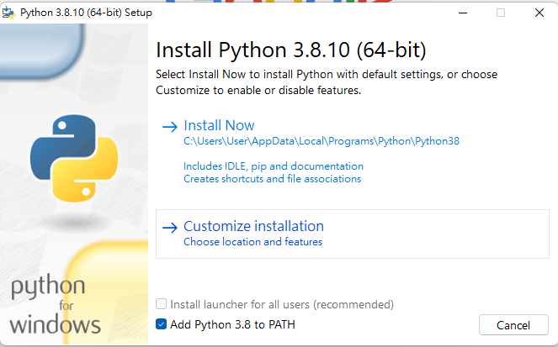
然後選項全勾 不能勾的跳過
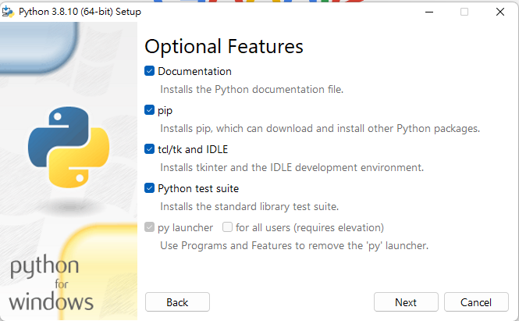
勾選 install for all users
路徑可以使用預設若要改路徑，路徑上不能有中文檔名
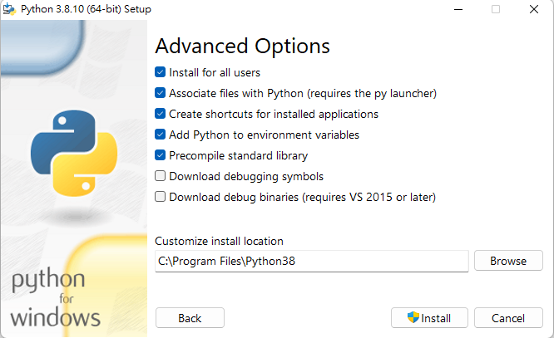
然後安裝完成就可以了

Pycharm安裝
安裝檔點開後路徑使用預設
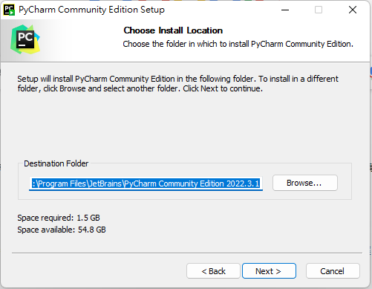
選項勾最上面2個也可以全勾
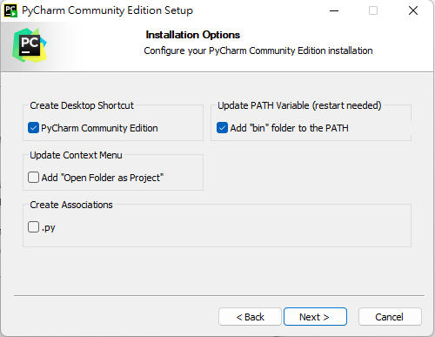
然後下一步安裝完成就好
安裝完電腦要重新啟動

開啟pycharm
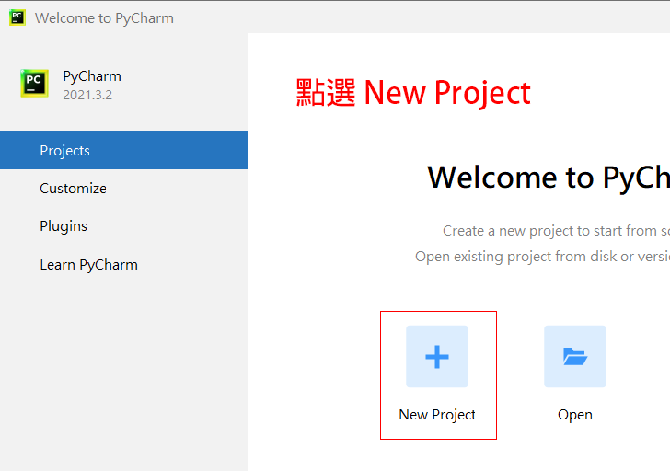
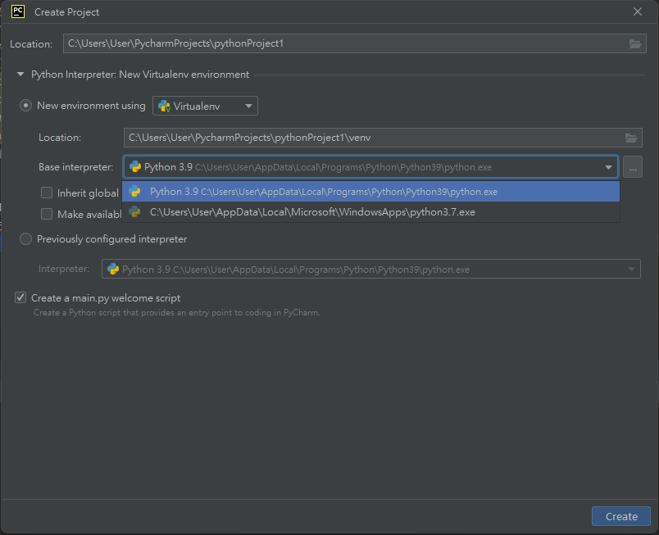
在Base interpreter選項選取剛剛安裝的python 然後按create就完成了
開啟pycharm後在terminal打下面指令安裝程式庫

pip install numpy
pip install --upgrade tensorflow
pip install opencv-python
cd [資料夾名稱]
進入requirements.txt 所在資料夾 在打下面指令
pip install -r requirements.txt

